UNIVERSIDAD DE SAN CARLOS DE GUATEMALA
FACULTAD DE INGENIERÍA
SISTEMAS ORGANIZACIONALES Y GERENCIALES 1 SECCIÓN A

MANUAL DE USUARIO

GRUPO 14
NOMBRE | CARNÉ | RESPONSABILIDAD
Santiago Julián Barrera Reyes | 201905884 | Consolidación, análisis y conclusiones
Jemima Solmaira Chavajay | 201801521 | Pruebas de flujo completo y portal del cliente
Alberto Josué Hernández Armas | 201903553 | Sitio web e integración con el ERP
Brayan Emanuel García | 202300848 | CRM en el sitio y reportes de inteligencia de negocios

Transformación Digital en E-Commerce con ERP, CRM y BI
Caso: RutaMoto · Fase 3 · MU-04: Sitio web e-commerce
GUATEMALA, 24 DE OCTUBRE DEL 2,026

Índice
Clic derecho › Actualizar campo (o F9) para generar el índice.

Instalación

Respaldo de la base
Ruta: http://localhost:8069/web/database/manager › Respaldar, formato zip. En el proyecto está envuelto en el script 02_respaldo.ps1, que además genera un volcado SQL.
El sitio se monta sobre la base que ya opera desde la Fase 2, con 38 productos, 40 clientes y el historial de compras. Instalar módulos modifica el esquema de la base, así que el respaldo previo no es una formalidad: es el único punto de retorno si algo sale mal. Se generó el archivo rutamoto_2026-10-23_1440.zip, de 10 MB, antes de tocar nada.
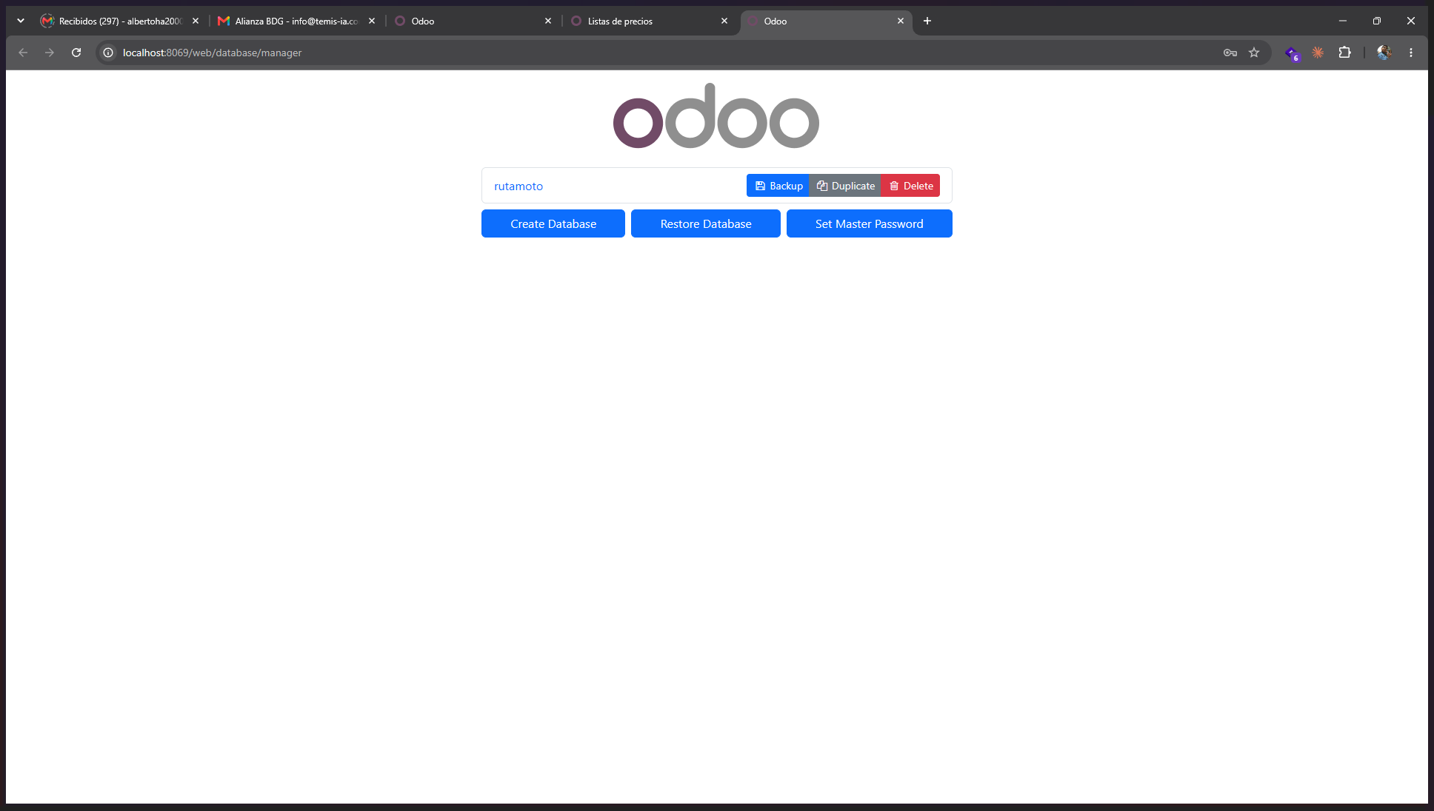
Figura 1. Gestor de bases de datos, desde donde se respalda la base rutamoto antes de instalar. Elaboración propia.
Resultado: un archivo comprimido con la base completa, guardado antes de instalar el sitio.

Instalar Comercio electrónico
Ruta en Odoo: Aplicaciones › buscar «Comercio electrónico» › Activar.
Activar esa aplicación instala también Sitio web, el portal del cliente y el módulo de pagos, porque dependen unos de otros. Además se instalaron dos complementos que el caso necesita: Comercio electrónico con inventario, que es el que hace que la tienda lea las existencias reales del almacén, y Formulario de contacto del sitio, que convierte en iniciativa del CRM lo que un visitante escribe en «Contáctanos». La ficha del módulo es la prueba: cuando está instalado ofrece Actualizar y Desinstalar, no Activar.
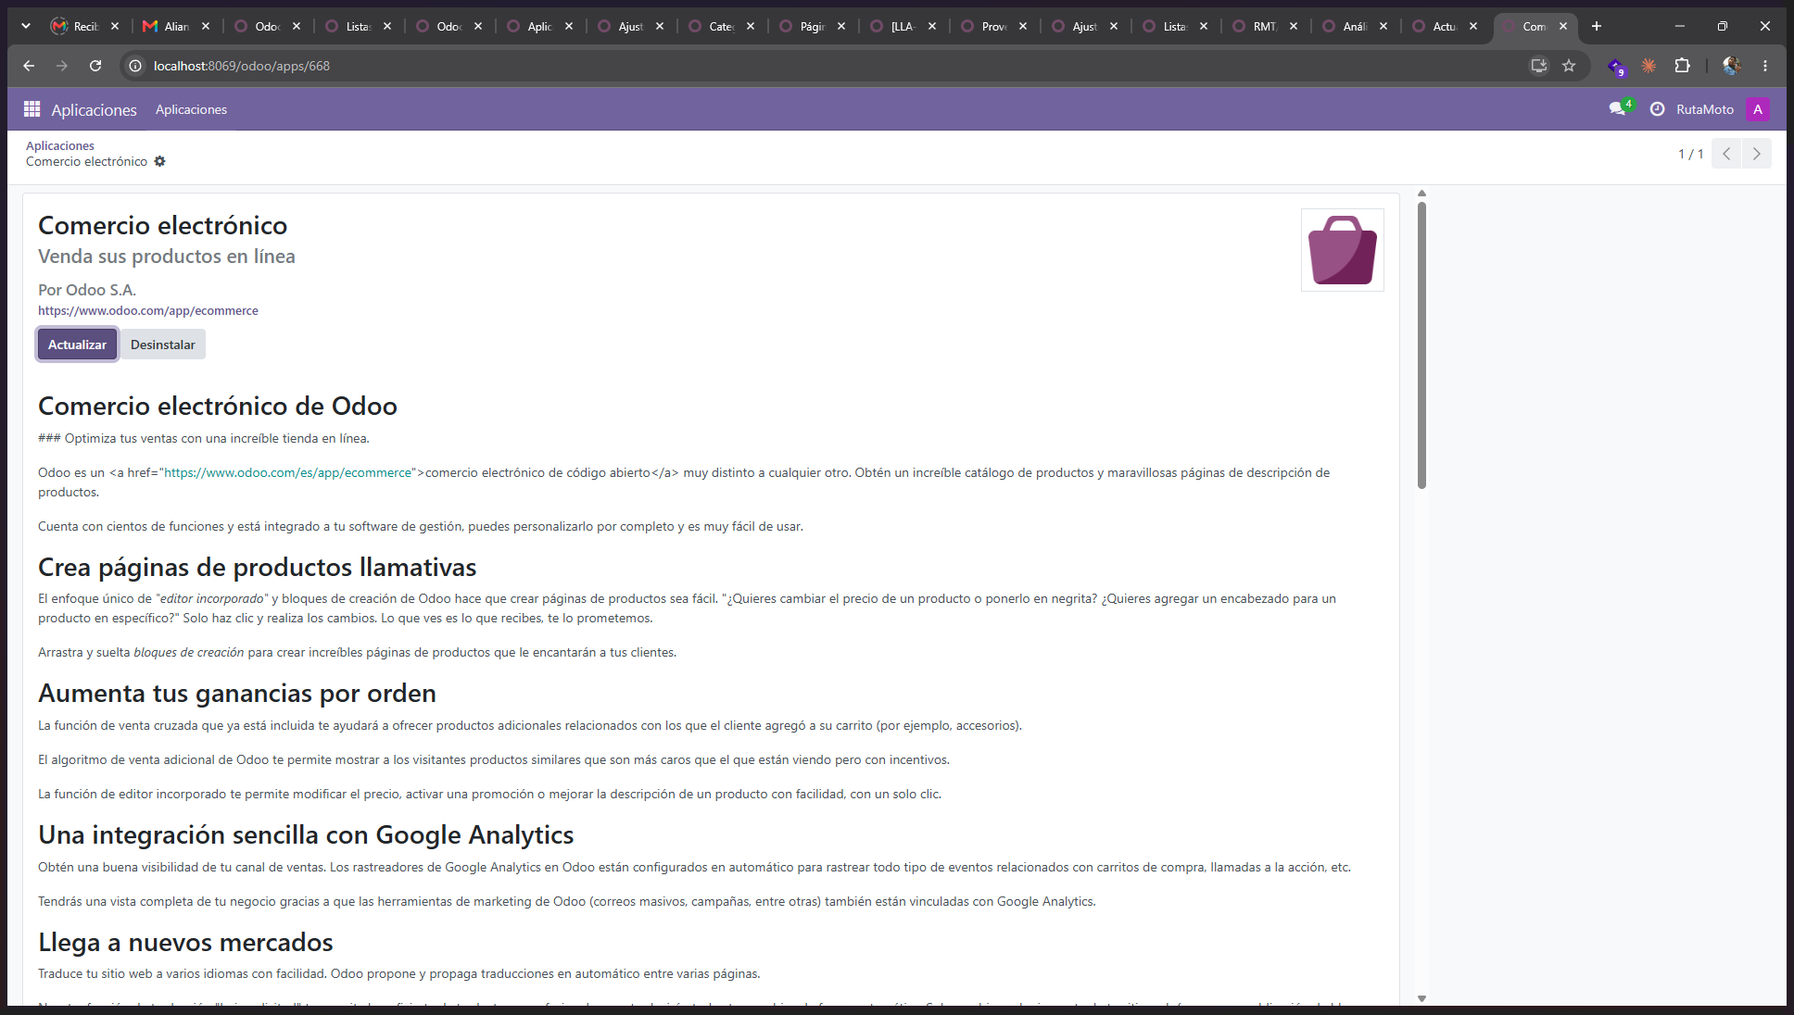
Figura 2. Ficha del módulo de comercio electrónico, ya instalado. Elaboración propia.
Resultado: comercio electrónico, sitio web, portal y pagos instalados sobre la misma base.

Activar márgenes
Ruta en Odoo: Ventas › Configuración › Ajustes › Márgenes. Instala el módulo Márgenes en órdenes de venta.
Sin este módulo, el informe de ventas de Odoo muestra cuánto se vendió pero no cuánto se ganó, y el enunciado pide reportes de ventas y de ganancias. Con él, cada línea de pedido calcula la diferencia entre el precio de venta y el costo del producto, y esa columna queda disponible para los reportes de la sección de inteligencia de negocios.
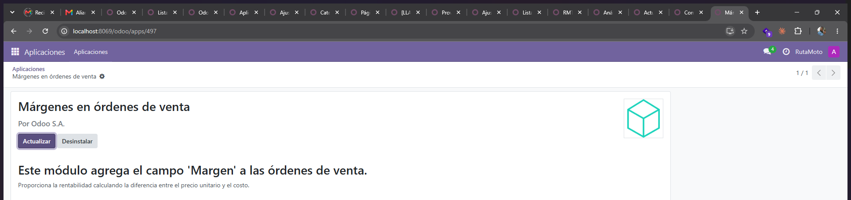
Figura 3. Módulo de márgenes en órdenes de venta, instalado. Elaboración propia.
Resultado: el informe de ventas puede agrupar y sumar por margen.

Validación del capítulo 1
Comprobación | Esperado | Obtenido
Módulos instalados | Comercio electrónico, Sitio web, portal y pagos | Los cuatro instalados, más inventario en el sitio y formulario de contacto
Respaldo previo | Archivo .zip antes de instalar | rutamoto_2026-10-23_1440.zip, 10 MB
Márgenes en ventas | Módulo instalado | Instalado: el informe de ventas ya suma margen

Problemas encontrados en el capítulo 1
No hubo. La instalación de comercio electrónico arrastró sola sus dependencias y la base siguió respondiendo con normalidad.

Catálogo

Categorías del sitio
Ruta en Odoo: Sitio web › Configuración › Categorías de comercio electrónico.
Las categorías de la tienda son distintas de las categorías internas de producto: las primeras son el menú que ve el cliente, las segundas sirven para la contabilidad y los informes. Se crearon las seis con el mismo nombre que las internas, para que el catálogo del sitio y el del ERP se lean igual, y se asignó cada uno de los 38 productos a la suya.
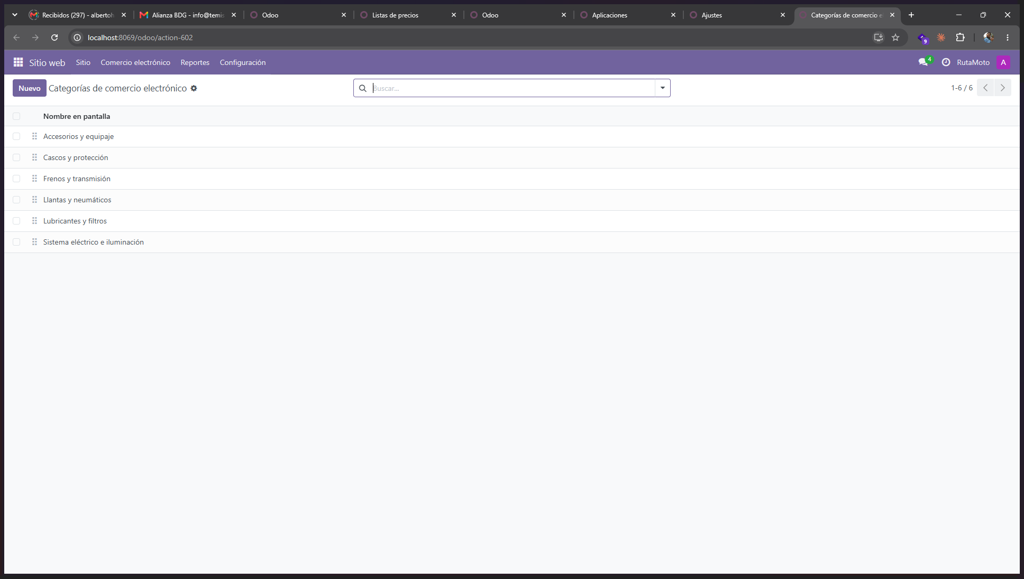
Figura 4. Las seis categorías de comercio electrónico que arman el menú de la tienda. Elaboración propia.
Resultado: seis categorías, con 6 o 7 productos cada una.

Publicar los productos
Ruta en Odoo: Sitio web › Comercio electrónico › Páginas del producto.
Un producto existe en el ERP aunque no esté publicado: publicarlo es lo que lo hace visible en la tienda. Se publicaron los 38 del catálogo de una sola vez. En esta misma lista se ve, para cada uno, la dirección con la que aparece en el sitio, su categoría, su precio y las unidades a la mano, que es el dato que viene del almacén.
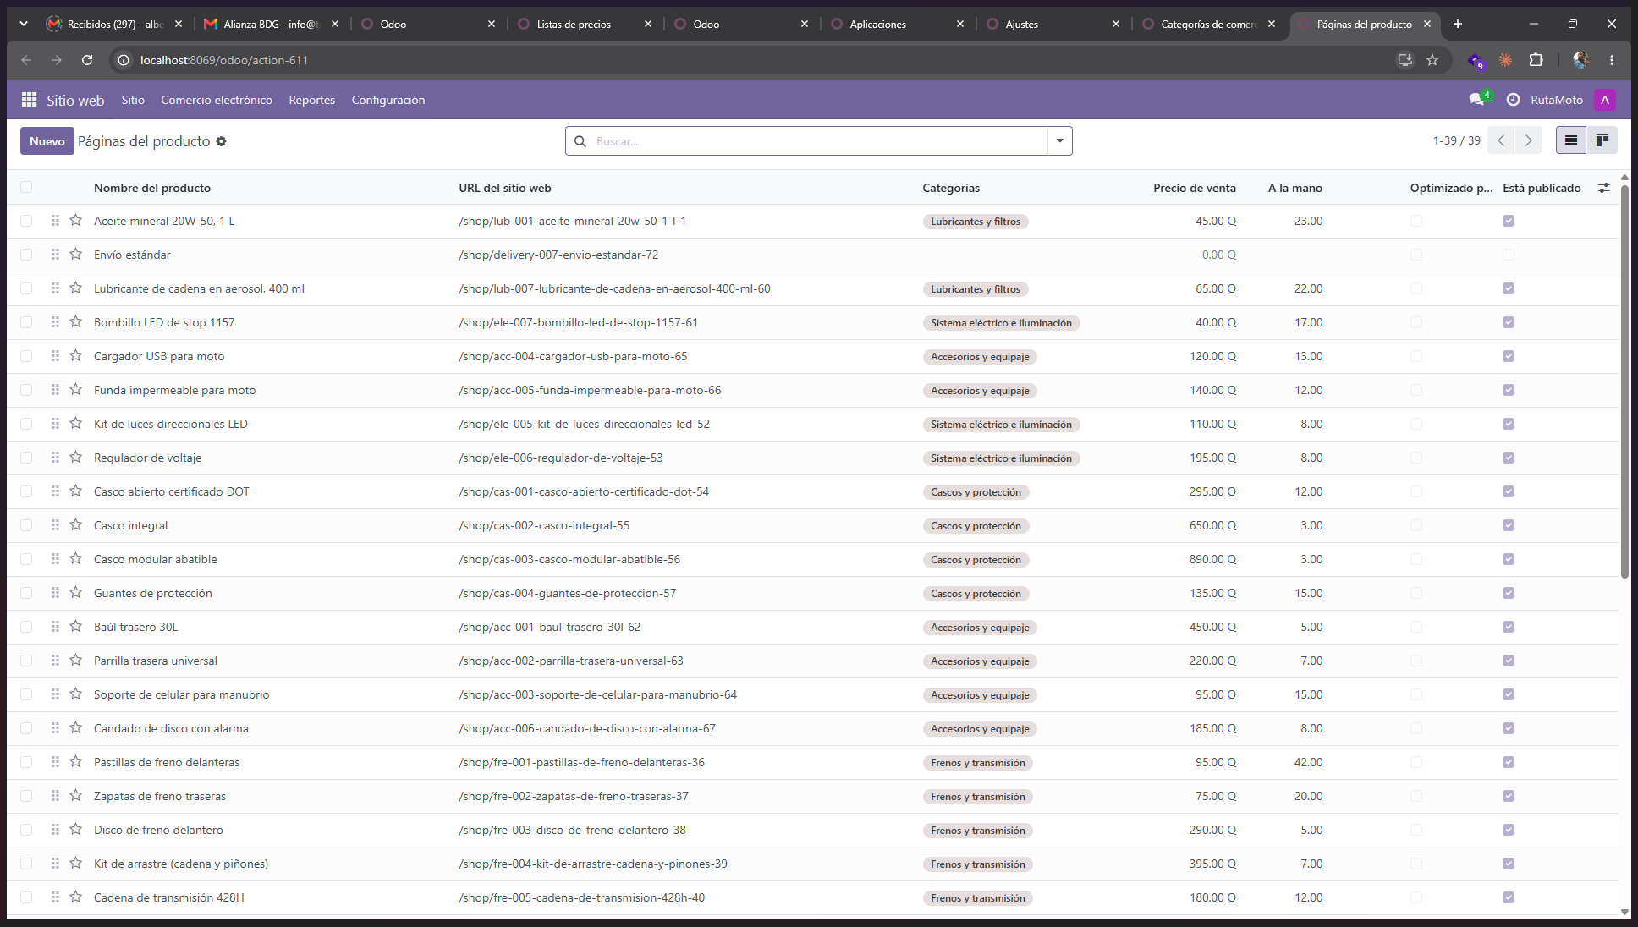
Figura 5. Los 38 productos publicados, con su dirección en el sitio, su precio y su existencia. Elaboración propia.
Resultado: 38 productos publicados y navegables por categoría.

No vender sin existencia
Ruta en Odoo: Páginas del producto › abrir uno › pestaña Comercio electrónico, casilla «Continuar vendiendo cuando no hay existencia».
Se desactivó esa casilla en los 38 productos y se activó la que muestra la existencia en la ficha pública. La consecuencia es que la tienda deja de vender un producto en cuanto el almacén llega a cero, sin que nadie lo marque a mano. Es la prueba más directa de que el sitio y el ERP comparten los datos: no hay dos inventarios que sincronizar, hay uno solo.
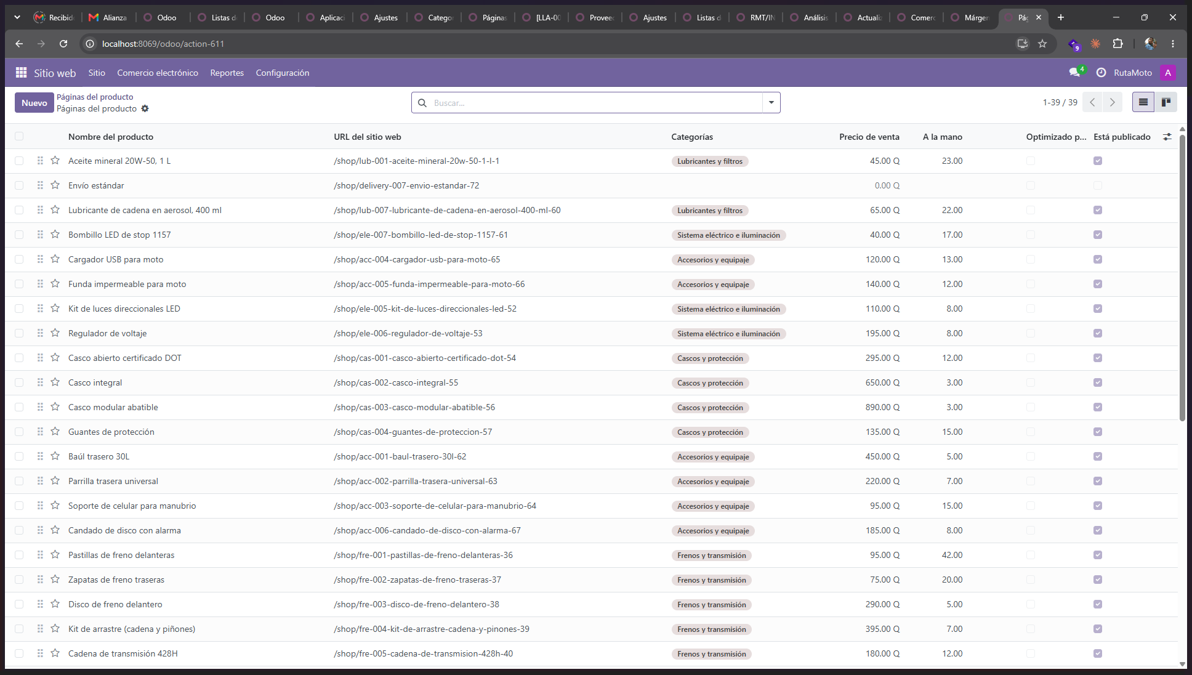
Figura 6. Cada producto del sitio muestra las unidades a la mano que tiene en el almacén. Elaboración propia.
Resultado: ningún producto se puede comprar en el sitio por encima de su existencia real.

La tienda vista por un cliente
Ruta: http://localhost:8069/shop, en una ventana de incógnito para verla sin la sesión del administrador.
Así queda la tienda para quien entra sin haber iniciado sesión: el logotipo de la empresa, el menú de categorías, el buscador, el filtro por rango de precio y los productos con su ilustración y su precio en quetzales. El precio que se muestra es el mismo del catálogo del ERP, con el impuesto incluido.
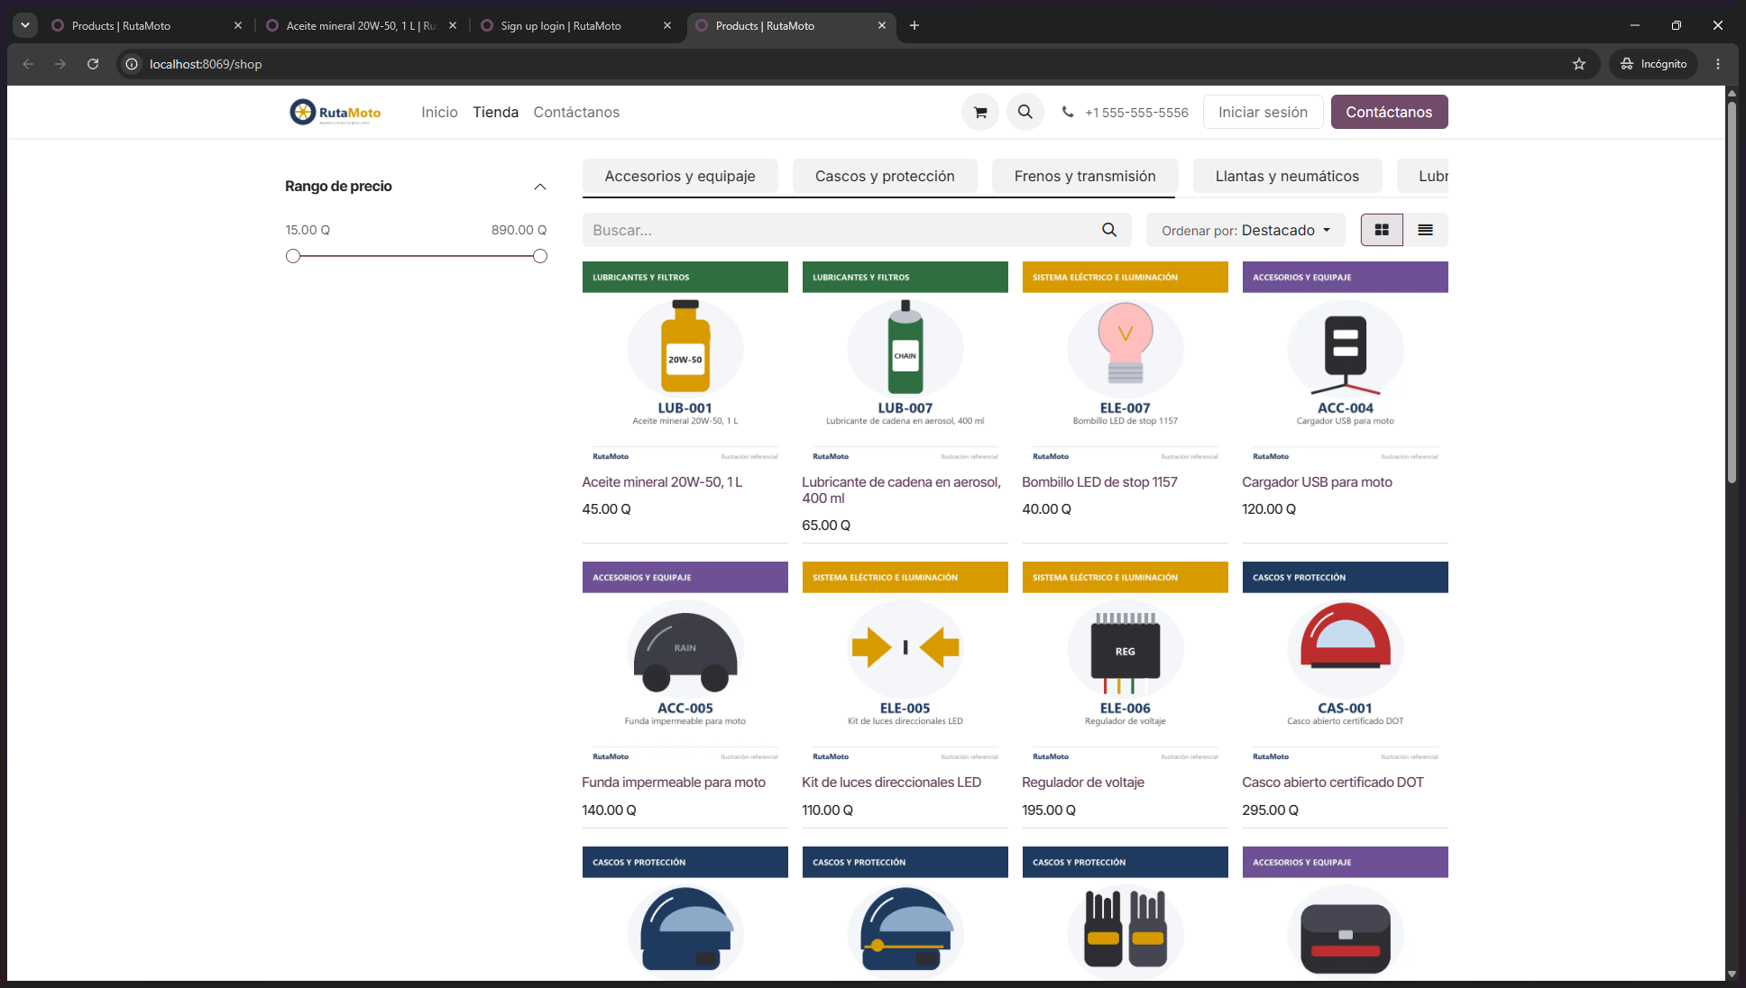
Figura 7. La tienda de RutaMoto vista por un visitante, con sus categorías y precios. Elaboración propia.
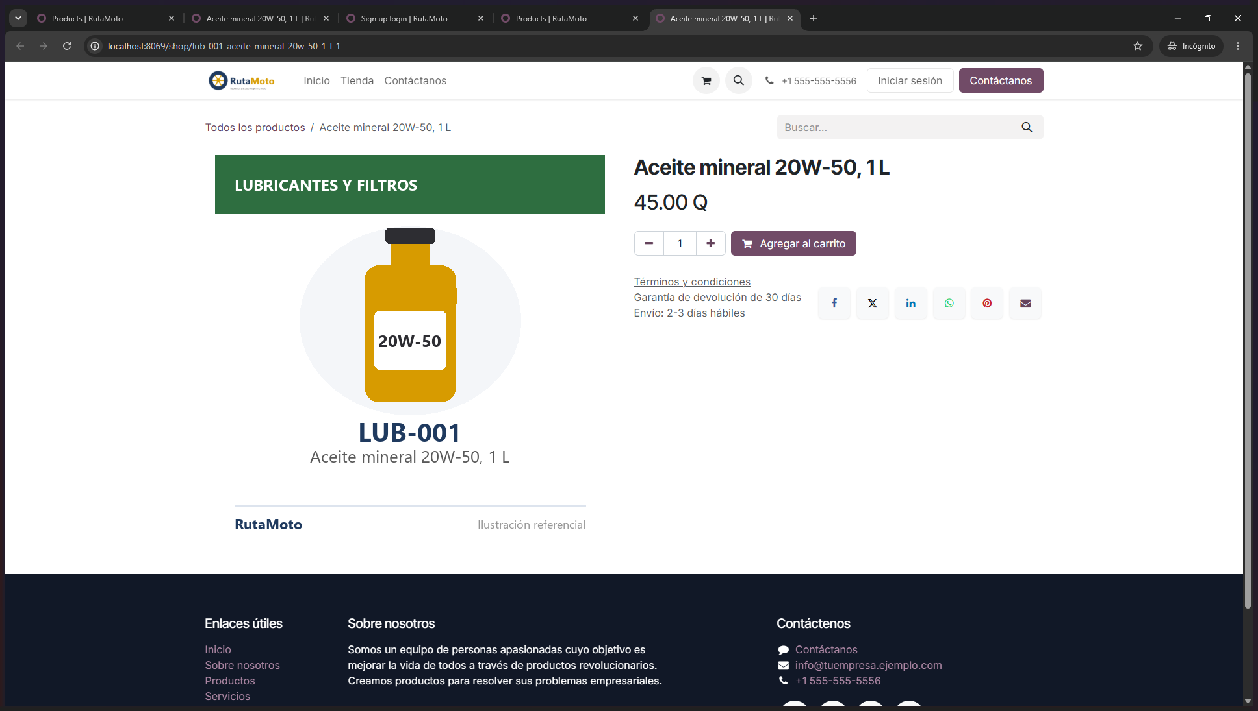
Figura 8. Ficha de LUB-001 en el sitio, con su precio de Q 45.00 y el botón de agregar al carrito. Elaboración propia.
Resultado: los 38 productos visibles y comprables, al mismo precio que en el ERP.

Validación del capítulo 2
Comprobación | Esperado | Obtenido
Categorías del sitio | 6 | 6, con 6 o 7 productos cada una
Productos publicados | 38 | 38
Venta sin existencia | Bloqueada | Bloqueada en los 38; la existencia se muestra en la ficha

Problemas encontrados en el capítulo 2
La tienda mostraba los precios sin impuesto, de modo que LUB-001 aparecía en Q 40.18 y no en los Q 45.00 del catálogo. El sitio trae esa opción desactivada por omisión. Se cambió a precio con impuesto incluido, que es como se publican los precios al consumidor en Guatemala y como están en el archivo de datos maestros. Además, el sitio salía con el logotipo de ejemplo de Odoo: se cargó el de RutaMoto y se completaron los datos de la empresa.

Clientes, pago y facturación

Registro gratuito
Ruta en Odoo: Sitio web › Configuración › Ajustes › Privacidad › Cuentas de cliente, opción «Registro gratuito».
El enunciado pide que el sitio permita el registro de clientes. Con esta opción, cualquier visitante crea su cuenta desde la tienda sin que nadie lo invite, y Odoo le crea el contacto en la misma tabla donde viven los 40 clientes cargados en la Fase 2. Desde ese momento ve sus pedidos y sus facturas en el portal.
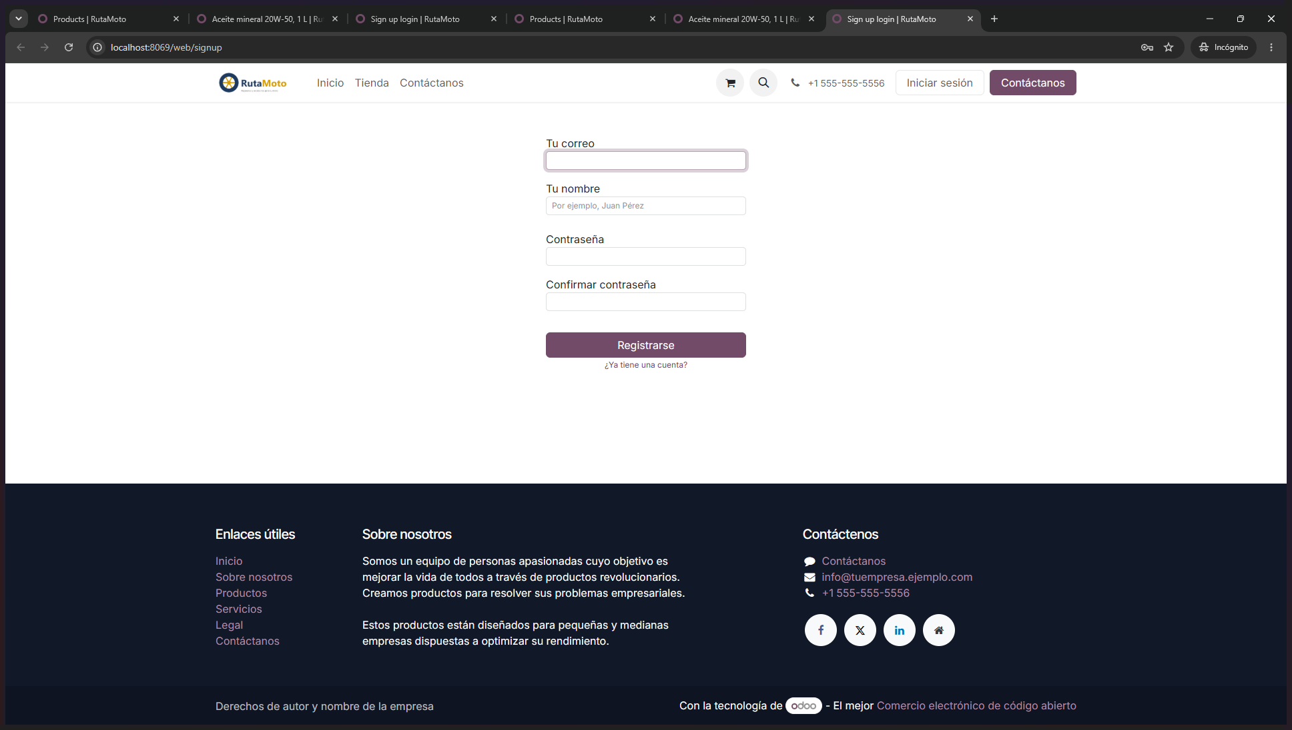
Figura 9. Formulario de registro de un cliente nuevo en el sitio. Elaboración propia.
Resultado: un visitante puede crear su cuenta y entrar al portal sin intervención del equipo.

Proveedor de pago de prueba
Ruta en Odoo: Facturación › Configuración › Proveedores de pago › Transferencia bancaria.
Se activó y publicó el proveedor de transferencia bancaria, que es el medio de pago realista para una tienda pequeña en Guatemala y no exige contratar una pasarela ni exponer datos de tarjeta. Se le escribió el mensaje que el cliente lee al terminar la compra, con el número de cuenta y la instrucción de poner el número de pedido como referencia. El enunciado declara opcional la pasarela de pago real, así que esta configuración cubre el requisito sin inventar una integración que no existe.
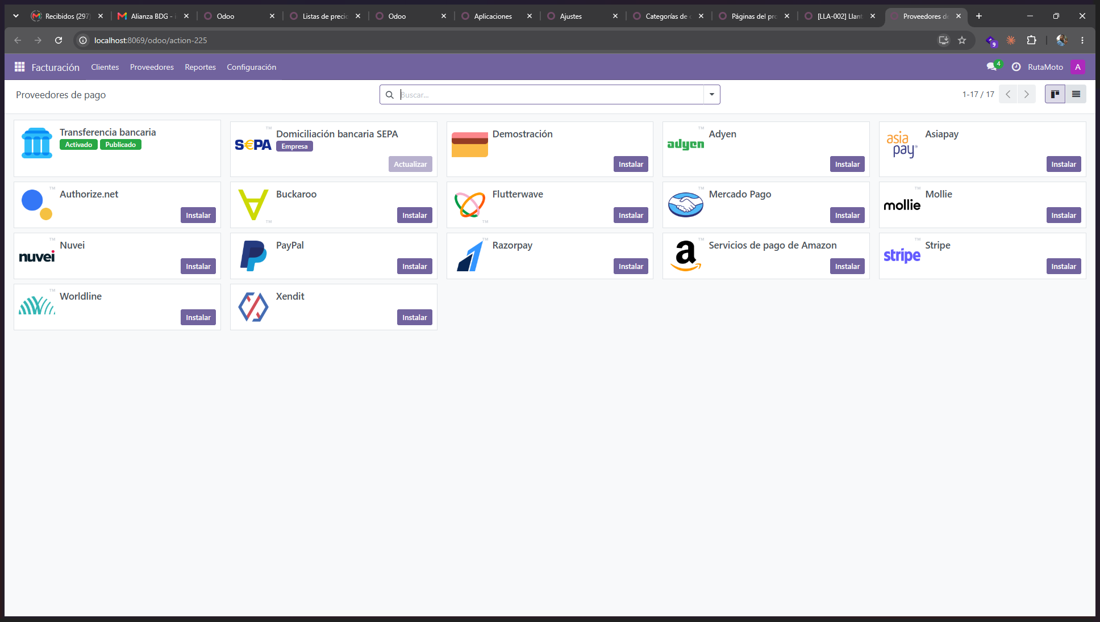
Figura 10. Proveedor de pago por transferencia bancaria, activado y publicado en el sitio. Elaboración propia.
Resultado: el cliente puede cerrar la compra y recibe las instrucciones de pago.

Facturación automática
Ruta en Odoo: Sitio web › Configuración › Ajustes › Facturación, opción «Factura automática».
Con esa opción, cuando el cliente confirma el pago el sistema crea y publica la factura solo, sin que nadie la escriba. Es lo que cierra el ciclo que pide la rúbrica: el sitio genera el pedido, el ERP descuenta el inventario y la facturación emite el documento, los tres sobre el mismo registro.
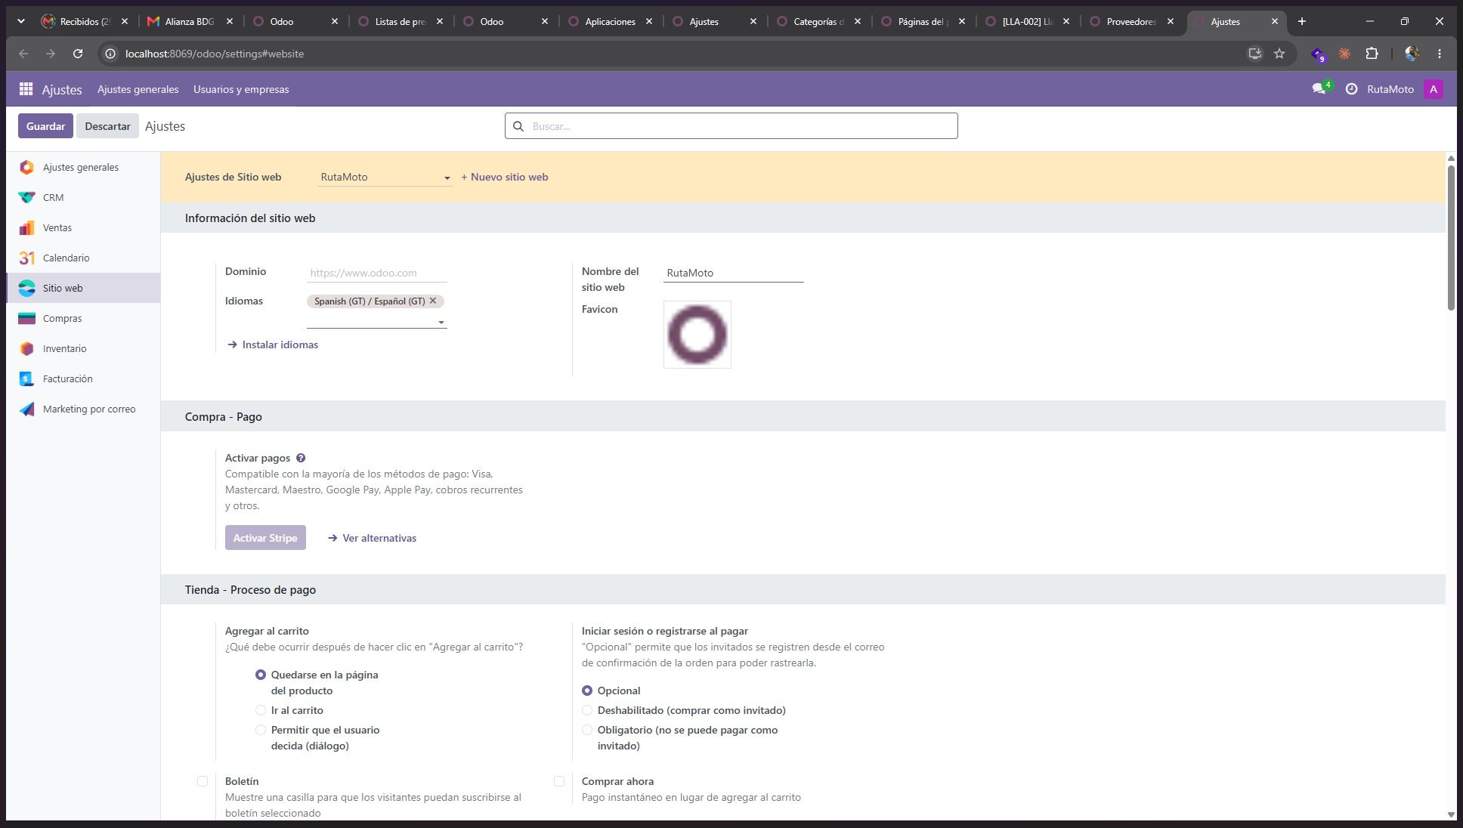
Figura 11. Ajustes del sitio: proceso de pago y facturación automática. Elaboración propia.
Resultado: un pedido pagado en el sitio queda facturado sin intervención manual.

Tarifa de talleres en el sitio
Ruta en Odoo: Ventas › Productos › Listas de precios.
La tarifa Talleres B2B, creada en la Fase 2 con un descuento del 10 %, está asignada a los nueve talleres del catálogo de clientes. Como el sitio lee la misma lista de precios que el ERP, un taller que entra con su cuenta ve el precio con descuento y un particular ve el precio de lista, sin que haya dos catálogos ni dos tiendas.
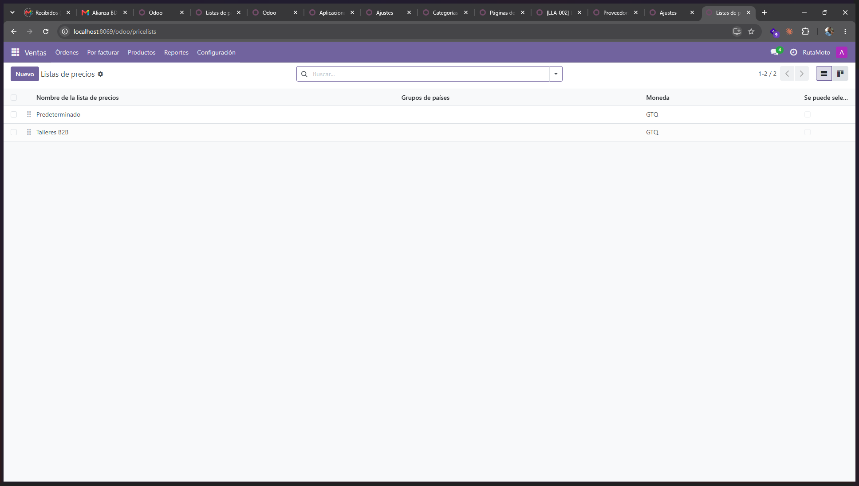
Figura 12. Listas de precios: la predeterminada y la de talleres, ambas en quetzales. Elaboración propia.
Resultado: el descuento de talleres se aplica solo, también en las compras por el sitio.

Validación del capítulo 3
Comprobación | Esperado | Obtenido
Registro de clientes | Libre desde el sitio | Libre: el formulario crea la cuenta y el contacto
Proveedor de pago | Activado y publicado | Transferencia bancaria, con su mensaje al cliente
Factura automática | Activada | Activada al confirmarse el pago
Tarifa de talleres | Aplicada en el sitio | Talleres B2B, 10 %, sobre los nueve talleres

Problemas encontrados en el capítulo 3
No hubo. Conviene anotar una decisión: no se contrató pasarela de pago. El enunciado la declara opcional y una pasarela real exige datos bancarios que no corresponden a un trabajo de clase, así que se configuró la transferencia bancaria, que es un medio de pago legítimo y verificable.

Recepción de P00004 y carga de la historia

Recibir P00004
Ruta en Odoo: Compras › P00004 › Recepción › Validar.
La compra 4 de la Fase 2 quedó confirmada y sin recibir a propósito, para que el informe de inventario tuviera una orden pendiente que mostrar. En esta fase se recibe, porque LLA-002 estaba en cero y con el sitio configurado para no vender sin existencia ese producto no se podría comprar en línea. Al validar la recepción, la llanta pasa de 0 a 16 unidades y el catálogo queda sin ningún producto en quiebre.
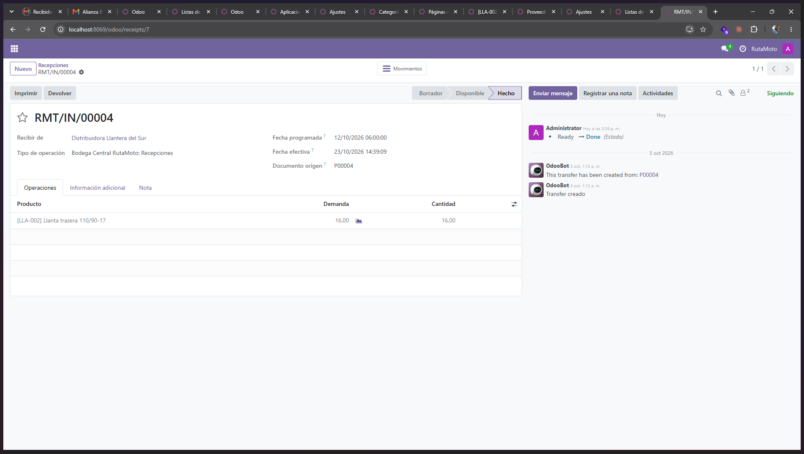
Figura 13. Recepción RMT/IN/00004 validada: 16 unidades de LLA-002 entran al almacén. Elaboración propia.
Resultado: LLA-002 con 16 unidades y cero productos en quiebre de stock.

Validar el plan con --probar
Ruta: docker exec -e ODOO_CLAVE=... rutamoto-odoo python3 /tmp/cargar_historial_ventas.py --json /tmp/historial_ventas_fase3.json --probar
El script de carga trae un modo que solo lee. Comprueba que los 36 clientes del plan existan con ese nombre exacto, que los productos existan por su referencia y que la existencia alcance para los 45 pedidos dejando al menos una unidad de cada uno. No escribe nada, así que si algo falta la base queda intacta. La validación pasó limpia a la primera.
Resultado: «Validación limpia: clientes, productos y existencias alcanzan».

Cargar la historia
Ruta: el mismo comando sin --probar.
El script recorre los 45 pedidos y, por cada uno, crea la orden de venta, la confirma, valida la entrega, crea y publica la factura, registra el pago cuando corresponde y por último reescribe las fechas del pedido, de la entrega y de la factura con las del plan, porque Odoo pone la del día. Es reanudable: un pedido que ya está completo se salta. Los dos errores que aparecieron están contados en el apartado de problemas de este capítulo.
Resultado: 45 pedidos del 5 al 20 de octubre, todos entregados y facturados.

Verificar en Ventas
Ruta en Odoo: Ventas › Informes › Análisis de ventas, en vista de lista; e Inventario › Informes › Existencias.
La comprobación no se hace leyendo la salida del script sino el informe de ventas de Odoo, que lee la base. Las 80 líneas de pedido reparten las ventas entre el 5 y el 20 de octubre, con su cliente, su cantidad y su precio unitario, y en el precio se nota el descuento de los talleres. El informe de existencias muestra cómo quedó el almacén después de que la historia sacara la mercadería.
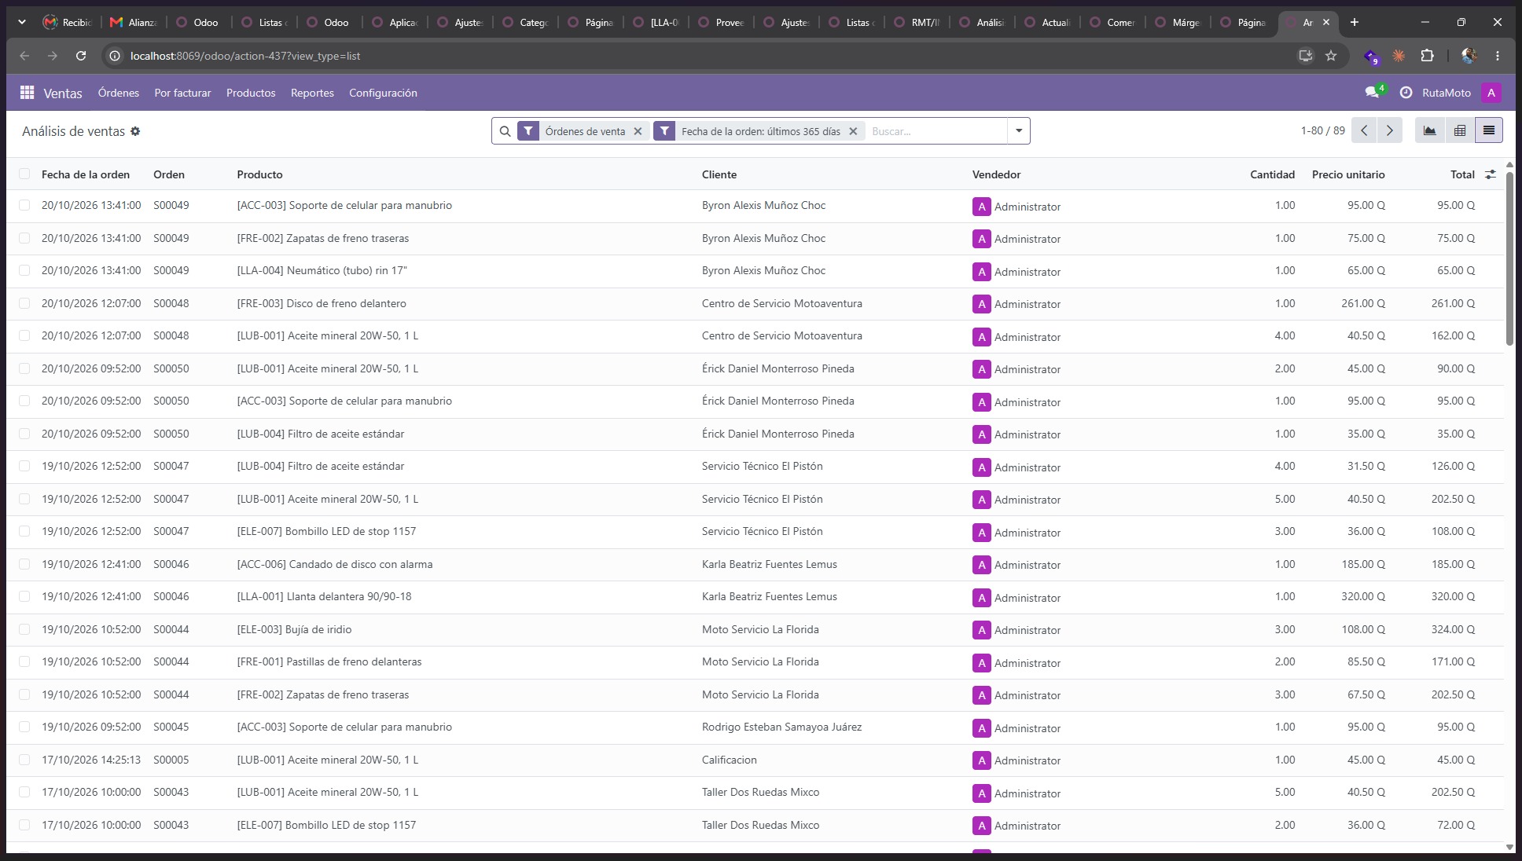
Figura 14. Análisis de ventas: las líneas de la historia simulada, con fecha, cliente y precio. Elaboración propia.
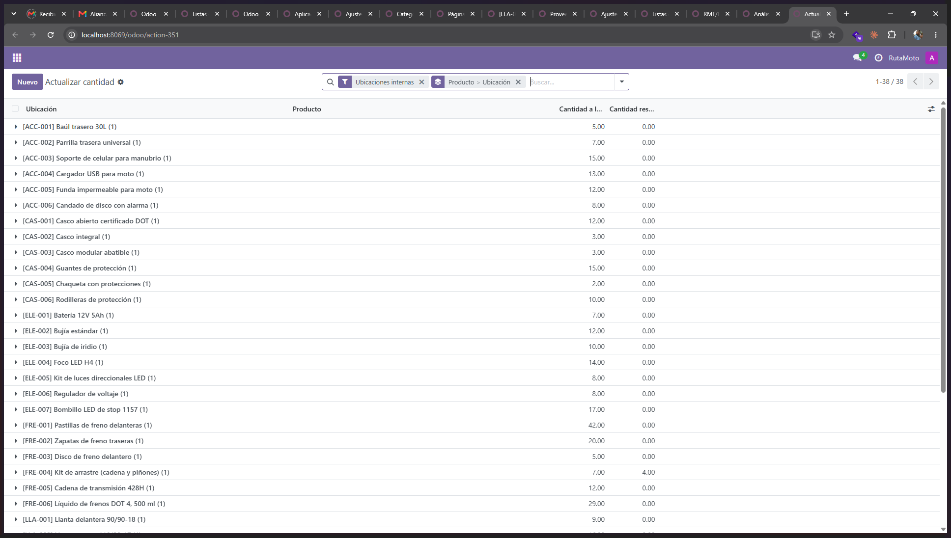
Figura 15. Existencias por producto después de cargar la historia. Elaboración propia.
Resultado: 45 pedidos por Q 14,679.50 con impuesto incluido, Q 13,106.67 sin impuesto, que es lo que preveía el plan al centavo, con un inventario que no quedó en cero en ningún producto.

Validación del capítulo 4
Comprobación | Esperado | Obtenido
Recepción de P00004 | LLA-002 de 0 a 16 | 16 unidades, recepción RMT/IN/00004 en estado Hecho
Validación del plan | Sin problemas | Validación limpia a la primera
Pedidos cargados | 45 | 45, todos entregados y facturados
Productos en quiebre | 0 de 38 | 0 de 38

Problemas encontrados en el capítulo 4
Dos, los dos del script de carga y ninguno de los datos. El primero: escribía la fecha programada de la entrega después de validarla, y Odoo no permite tocar ese campo en un traslado ya hecho; se corrigió para ponerla antes de validar. El segundo: el asistente de facturación devuelve una acción con valores nulos y el canal XML-RPC del servidor no sabe serializar un nulo, así que la llamada fallaba después de haber creado la factura; el script se pasó a JSON-RPC, que sí los admite. Los dos pedidos que quedaron a medias se completaron a mano con los mismos pasos del script, y la carga se reanudó sin repetir nada.

